Gépírás fejlesztő program
Ver: 2023. 11. 23.

Program célja:
A technika fejlődése révén szeretnénk, hogy az általános iskolás diákok fejlesztsék a gépelésük gyorsaságát és pontosságát.

Program felülete:
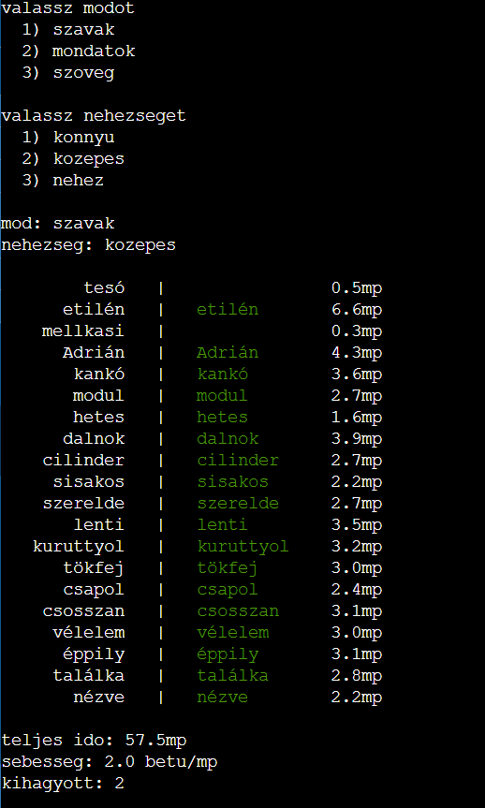

Program működése:
- Az online felületen a Run gombra kattintva elindul a program.
- Ahogy a felületen is látható, elősszőr ki kell választani, hogy a gépelés melyik területét szeretnéd fejleszteni. (Most még a mondatok és a szöveg mód nem működik)
- Ezután a nehézséget kell kiválasztani. Ezek a szavak számát és a mondatok és szövegek hosszúságát adja meg.
- Elindul, most már ténylegesen a program, és lehet begépelni a szavakat. Amint jól leírtál egy szót, a program kiírja az időt és egyből lép a következő szóra. (Megjegyzés: nem kell lenyomni az ENTER gombot miután befejezted egy szó leírását, egyből ugrik a következőre.)
- Amint leírod az utolsó szót a program kiírja a teljes időt, a betű/mp sebességet és a kihagyott, illetve elgépelt szavak számát.

Program beállításai:
A program elején megtudod adni, hogy milyen témában és milyen nehézségű módban játsz. Ezen kívűl még más beállítás is lesz.

Program korlátai:
(Még üres)

Program fejlesztői:
Kun Balázs és Ambruzs Zsombor

Program webes linkje:
https://onlinegdb.com/0Erk3MXBp2

Program fejlesztési lehetőségei:
- A mondat és a szöveg mód kifejlesztése
- Tkinterben megírt GUI
- Ékezetes menü

